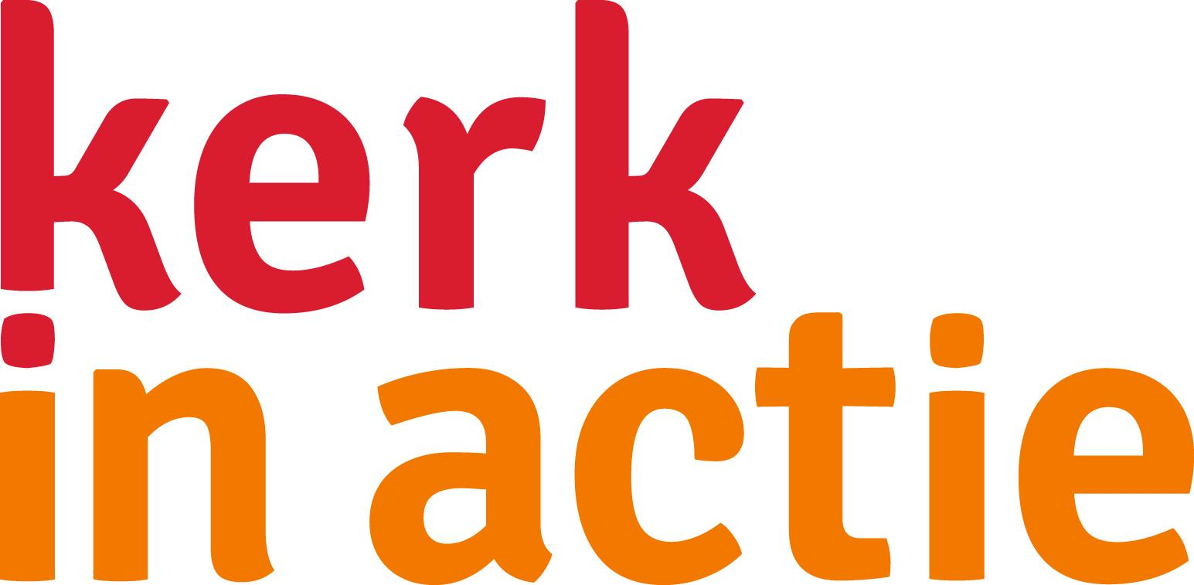

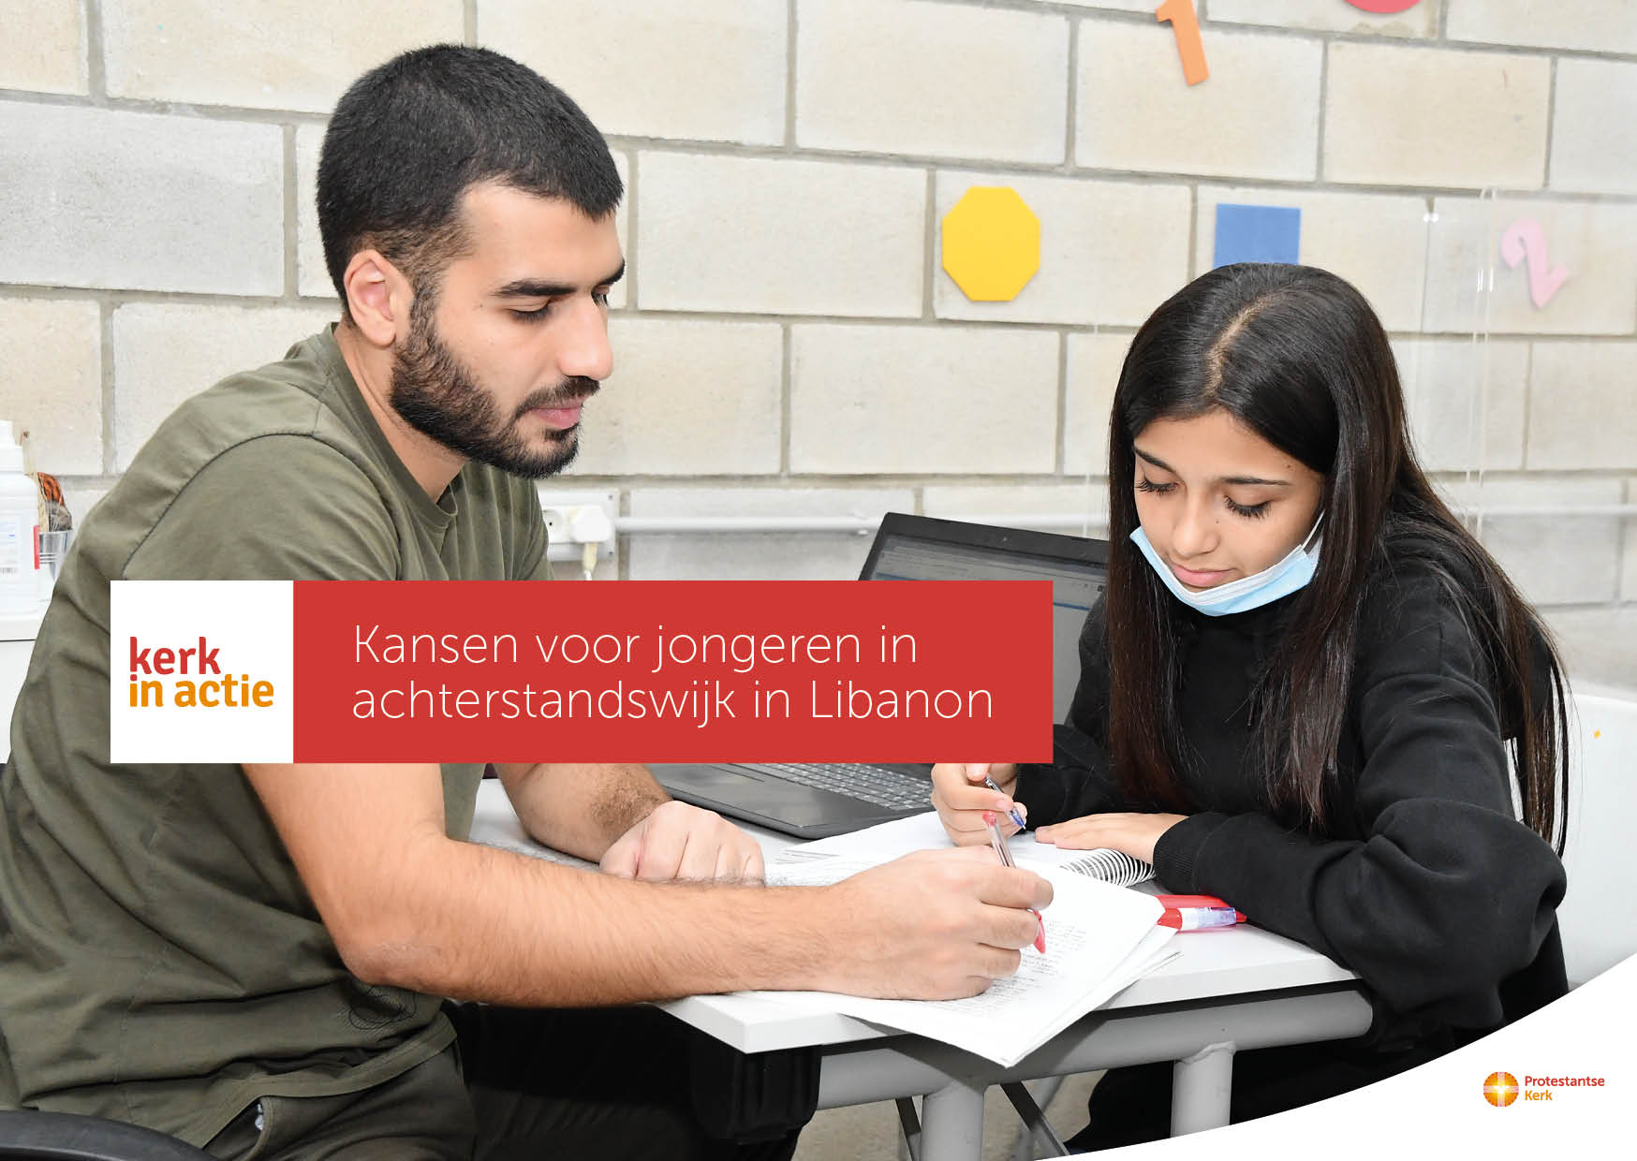

Collecte Werelddiaconaat
Libanon - Kansen voor jongeren in achterstandswijk

Collecteafkondiging
In Bourj Hammoud, een overbevolkte en arme wijk in Beiroet, zijn de problemen niet te overzien. Gebrek aan goed onderwijs, werkloosheid, armoede en geweld ontnemen jongeren - Syrische vluchtelingen, maar ook de Libanese jeugd - elk perspectief op een betere toekomst. Jongerencentrum Manara in Beiroet vangt ieder jaar duizend kwetsbare tieners uit deze wijk op. Het centrum voelt voor hen als een tweede thuis: ze krijgen huiswerkbegeleiding, een vaktraining, psychosociale hulp of kunnen er terecht voor een partijtje tafelvoetbal of airhockey.
Veel jongeren zijn door alle misère een doel in hun leven verloren. Het Manaracentrum biedt hen een veilige plek, ruimte om anderen te ontmoeten, tijd om met de Bijbel bezig te zijn, maar ook een opleiding waarmee ze praktisch aan de slag kunnen.
Via het programma werelddiaconaat steunt Kerk in Actie het werk voor kwetsbare jongeren in Libanon. Geef in de collecte en steun het werk van jongerencentrum Manara in Beiroet. Help je mee? We bevelen deze collecte van harte bij je aan.
Bericht voor het kerkblad
Kansen voor jongeren in achterstandswijk in Beiroet
In Bourj Hammoud, een overbevolkte en arme wijk in Beiroet, zijn de problemen niet te overzien. Gebrek aan goed onderwijs, werkloosheid, armoede en geweld ontnemen jongeren - Syrische vluchtelingen, maar ook de Libanese jeugd - elk perspectief op een betere toekomst. Jongerencentrum Manara in Beiroet vangt ieder jaar duizend kwetsbare tieners uit deze wijk op. Het centrum voelt voor hen als een tweede thuis: ze krijgen huiswerkbegeleiding, een vaktraining, psychosociale hulp of kunnen er terecht voor een partijtje tafelvoetbal of airhockey. Deze veilige en liefdevolle plek, waar jongeren de ruimte krijgen leeftijdsgenoten te ontmoeten en even onbezorgd jong kunnen zijn, geeft hen een stevig steuntje in de rug op weg naar de toekomst.
Via het programma werelddiaconaat steunt Kerk in Actie het werk van jongerencentrum Manara in Beiroet. Geef in de collecte of maak jouw bijdrage aan dit programma over op NL89 ABNA 0457 457 457 t.n.v. Kerk in Actie o.v.v. ‘Werelddiaconaat Libanon’, of doneer online.
Meer informatie op kerkinactie.nl/jongerenlibanon
Help je mee om deze collecte tot een succes te maken? Hartelijk dank!

